1. 伸缩组配置截图

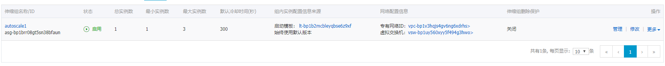

1. CPU加压截图

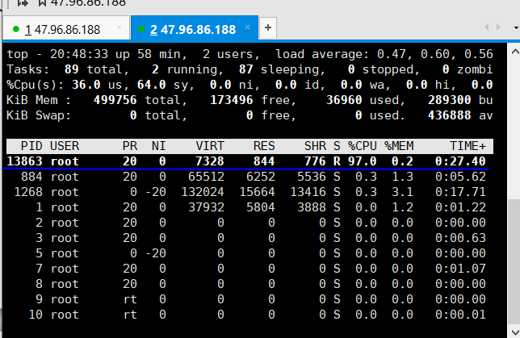

1. 任务报警截图



解除CPU加压操作，Ctrl+C终止命令执行，等待几分钟，再次查看报警任务及自动伸缩状态

